Drogie Sówki i Rodzice. Oto propozycja zajęć na dziś:

- „Książka czeka” H. Łochocka – wysłuchaj wiersza, następnie odpowiedz na pytania:
- Co robi dla nas książka?
- Jak inaczej możemy nazwać książkę?
- Co daje nam czytanie książek?
- Co to znaczy szanować książki?

Książka nas uczy, książka cieszy,
czasem zadziwi nas niemało
albo po prostu tak rozśmieszy,
jakby się dobry żart słyszało.

Książka też mądrze nam doradza,
różne wskazówki, wzory daje.
Książka w szeroki świat wprowadza,
dalekie z nami zwiedza kraje.

Lubimy książkę – przyjaciółkę.
Wiesz, co ci powiem?
Nie odwlekaj.
Masz trochę czasu? Spójrz na półkę,
sięgnij po książkę!
Książka czeka.

- Wykonaj zadania z Czytanki str. 66-67

Teraz przez dwie zabawy troszkę się poruszamy:

- „Jestem bohaterem bajek” – zabawa ruchowa. Rodzic wypowiada nazwę bajkowej postaci, zadaniem dziecka jest ją naśladować. Mogą to być np.: smok wawelski, wilk, Kot w Butach, krasnoludek, czarownica/czarodziej, itd.

- Maszyna drukarska – zabawa ruchowa. Rodzic wykonuje różne czynności – wymachy rąk, skoki pajacyka, rysuje w powietrzu kształty, litery, cyfry. Dziecko naśladuje ruchy rodzica. Później można zamienić się rolami.

- „Zakładka do książki” – zabawa plastyczno-konstrukcyjna. Potrzebne będą: tekturowy prostokąt o wymiarach 5x20cm, kredki/mazaki/długopisy kolorowe, dziurkacz, tasiemki/wstążki/włóczka/koronki, opcjonalnie: klej, nożyczki. Mogą być też inne materiały jakie macie w domku :) Za pomocą dziurkacza zróbcie dziurki dookoła brzegów lub np. wzdłuż dwóch krawędzi. Przez dziurki przewleczcie tasiemki. Można też po prostu przykleić materiał do zakładki bez używania dziurkacza. Środek ozdóbcie według własnego pomysłu.

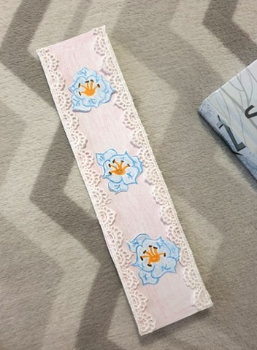
A to moja zakładka:

Pokażcie nam Wasze zakładki: pp37NaGorce@gmail.com

Miłej zabawy! Pani Małgosia

